ここに文章 ここに文章ここ

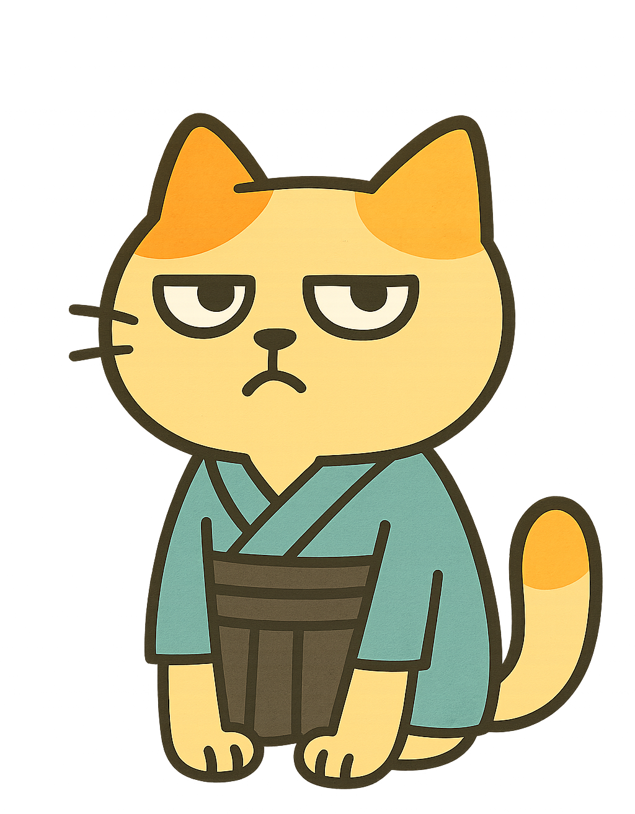

タイトル
タイトル
文
文

１/1（土）▶５（水）

朝９時より

ここに文章
文
１/1（土）▶2（日）
ここに文章ここに文章

文章
ここに文章
文章
ここに文章
→
文章
ここに文章
→
文章
ここに文章ここに
文
１/3（月）▶４（火）
ここに文章ここに文章

文章
ここに文章
→
文章
ここに文章ここ
に文章ここに文章

ここに文章
文
ここに文章
ここに文章
１/４（火）▶５（水）
ここ文章

ここ文章

写真
写真
ここに文章

〒000-0000
兵庫県加古川市のかつめしはおいしい町１２
テンプレｂａｂｙプラザ

